

МИНИСТЕРСТВО НАУКИ И ВЫСШЕГО ОБРАЗОВАНИЯ РОССИЙСКОЙ ФЕДЕРАЦИИ

Федеральное государственное автономное образовательное учреждение высшего образования «Национальный исследовательский университет ИТМО»

Факультет программной инженерии и компьютерной техники

**Расчётно-графическая работа №1**

«Линейное пространство и СЛАУ»

по дисциплине «Математика (Базовый уровень)»

Вариант №5

**Выполнили:**

студент группы Р3110

Гареев Артем,

студент группы P3110

Румянцева Виктория,

Студент группы Р3109

Маллаев Сабур

**Преподаватель:**

Макрогузов Валерий Николаевич

Санкт-Петербург

2022

ОГЛАВЛЕНИЕ

ЗАДАНИЕ 1. Координаты вектора в базисе 3

1. Текст задания 3

2. Решение задания 3

ЗАДАНИЕ 2. Координаты вектора в базисе 8

1. Текст задания 8

2. Решение задания 8

ЗАДАНИЕ 3. Линейная оболочка и СЛАУ 12

1. Текст задания 12

2. Решение задания 12

ЗАДАНИЕ 4. Координаты при смене базиса 14

1. Текст задания 14

2. Решение задания 14

ЗАДАНИЕ 5. Решение СЛАУ методом Гаусса 17

1. Текст задания 17

2. Решение задания 17

ЗАКЛЮЧЕНИЕ 18

# ЗАДАНИЕ 1. Координаты вектора в базисе

## Текст задания

Даны две системы линейных алгебраических уравнений:

1. $\left\{\begin{aligned}2x-y-z=4 \\ 3x+4y-2z=11 \\ 3x-2y+4z=11\end{aligned}\right.$ b) $\left\{\begin{aligned}x+2y-4z=1 \\ 3x+5y-11z=3 \\ 3x+4y-10z=3\end{aligned}\right.$

План:

1. Исследуйте системы на совместность/несовместность, определенность/неопределенность на основе теоремы Кронекера-Капелли и следствия из него (о количестве решений).
   1. Для совместной определенной системы (если она есть):
   2. Найдите определитель основной матрицы методом разложения по 3-й строке и затем по 2-му столбцу (без предварительного упрощения элементарными преобразованиями).
2. Решите её, проверьте решение подстановкой.
3. Для неопределенной или несовместной системы (если она есть):
   1. Запишите её как однородную. Найдите базис подпространства, которое задаётся этой системой. Изобразите подпространство решений на графике.
   2. Найдите множество всех решений неопределённой системы, изобразите его на том же графике.

## Решение задания

Теорема Кронекера-Капелли: система линейных алгебраических уравнение совместна тогда и только тогда, когда ранг матрицы системы равен рангу расширенной матрицы, то есть $rank(A)=rank(\tilde{A})$. Рассмотрим систему из пункта а).

$$\left\{\begin{aligned}2x-y-z=4 \\ 3x+4y-2z=11 \\ 3x-2y+4z=11\end{aligned}\right.$$

$A=\left(\begin{matrix}2 & -1 & -1 \\ 3 & 4 & -2 \\ 3 & -2 & 4\end{matrix}\right)$ $\tilde{A}=\left(\left.\begin{matrix}2 & -1 & -1 \\ 3 & 4 & -2 \\ 3 & -2 & 4\end{matrix}\right|\begin{matrix}4 \\ 11 \\ 11\end{matrix}\right)$

$rank(A)=3$ $rank(\tilde{A})=3$

Получаем, что ранги основной и расширенной матриц совпадают и равны количеству переменных ( n = 3 ), по теореме Кронекера-Капелли это означает, что СЛАУ совместная и определенная.

Рассмотрим систему из пункта b).

$$\left\{\begin{aligned}x+2y-4z=1 \\ 3x+5y-11z=3 \\ 3x+4y-10z=3\end{aligned}\right.$$

$B=\left(\begin{matrix}1 & 2 & -4 \\ 3 & 5 & -11 \\ 3 & 4 & -10\end{matrix}\right)$ $\tilde{B}=\left(\left.\begin{matrix}1 & 2 & -4 \\ 3 & 5 & -11 \\ 3 & 4 & -10\end{matrix}\right|\begin{matrix}1 \\ 3 \\ 3\end{matrix}\right)$

$rank(B)=2$ $rank(\tilde{B})=2$

Получаем, что ранги основной и расширенной матриц совпадают и не равны количеству переменных ( r = 2 ), по теореме Кронекера-Капелли это означает, что СЛАУ совместная и неопределенная.

1. Рассмотрим совместную и определённую систему $A$.
   1. Нахождение определителя матрицы методом разложения по 3-й строке:

$\left|\begin{matrix}2 & -1 & -1 \\ 3 & 4 & -2 \\ 3 & -2 & 4\end{matrix}\right|=a_{31}A_{31}+a_{32}A_{32}+a_{33}A_{33}=3⋅{\left(-1\right)}^{3+1}K\left|\begin{matrix}-1 & -1 \\ 4 & -2\end{matrix}\right|++\left(-2\right)*{\left(-1\right)}^{3+2}*\left|\begin{matrix}2 & -1 \\ 3 & -2\end{matrix}\right|+4⋅{\left(-1\right)}^{3+3}⋅\left|\begin{matrix}2 & -1 \\ 3 & 4\end{matrix}\right|=3⋅\left(2+4\right)+2⋅$

$⋅\left(-4+3\right)+4∙(8+3)=18-2+44=60$

Нахождение определителя матрицы методом разложения по 2-му столбцу:

* 1. Решение системы методом Крамера:

$$Δ=\left|\begin{matrix}2 & -1 & -1 \\ 3 & 4 & -2 \\ 3 & -2 & 4\end{matrix}\right|=60$$

$Δx=\left|\begin{matrix}4 & -1 & -1 \\ 11 & 4 & -2 \\ 11 & -2 & 4\end{matrix}\right|=180$ $x=\frac{Δx}{Δ}=\frac{180}{60}=3$

$Δy=\left|\begin{matrix}2 & 4 & -1 \\ 3 & 11 & -2 \\ 3 & 11 & 4\end{matrix}\right|=60$ $y=\frac{Δy}{Δ}=\frac{60}{60}=1$

$Δz=\left|\begin{matrix}2 & -1 & 4 \\ 3 & 4 & 11 \\ 3 & -2 & 11\end{matrix}\right|=60$ $z=\frac{Δz}{Δ}=\frac{60}{60}=1$

Проверка решения методом подстановки:

$2∙3-1∙1-1∙1=6-2=4$

$3∙3-2∙1+4∙1=9-2+4=11$

$3∙3-2∙1+4∙1=9-2+4=11$

1. Рассмотрим совместную и неопределённую систему $B$.
   1. Запишем систему как однородную:

$\left(\left.\begin{matrix}1 & 2 & -4 \\ 3 & 5 & -11 \\ 3 & 4 & -10\end{matrix}\right|\begin{matrix}0 \\ 0 \\ 0\end{matrix}\right)→\left(\left.\begin{matrix}1 & 2 & -4 \\ 0 & -1 & 1 \\ 3 & 4 & -10\end{matrix}\right|\begin{matrix}0 \\ 0 \\ 0\end{matrix}\right)→\left(\left.\begin{matrix}1 & 2 & -4 \\ 0 & -1 & 1 \\ 0 & -2 & 2\end{matrix}\right|\begin{matrix}0 \\ 0 \\ 0\end{matrix}\right)→$

$→\left(\left.\begin{matrix}1 & 2 & -4 \\ 0 & -1 & 1 \\ 0 & 0 & 0\end{matrix}\right|\begin{matrix}0 \\ 0 \\ 0\end{matrix}\right)→\left(\left.\begin{matrix}1 & 2 & -4 \\ 0 & -1 & 1\end{matrix}\right|\begin{matrix}0 \\ 0\end{matrix}\right)→\left(\left.\begin{matrix}1 & 0 & -2 \\ 0 & -1 & 1\end{matrix}\right|\begin{matrix}0 \\ 0\end{matrix}\right)$

Подпространство решений изображено на графиках на рисунках 1 и 2 соответственно.

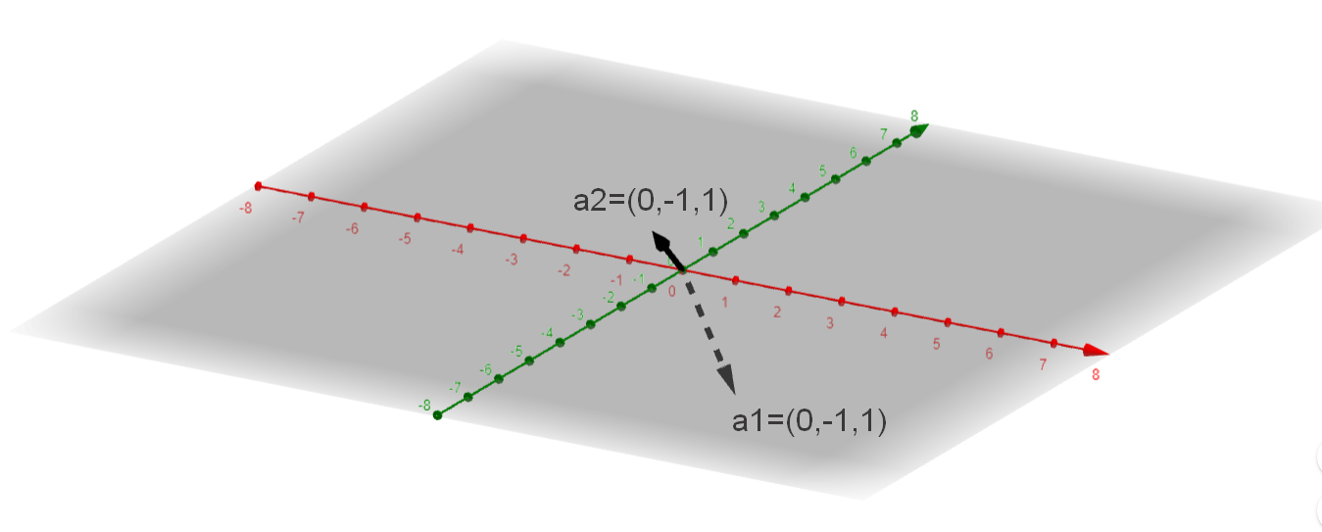

Рисунок 1

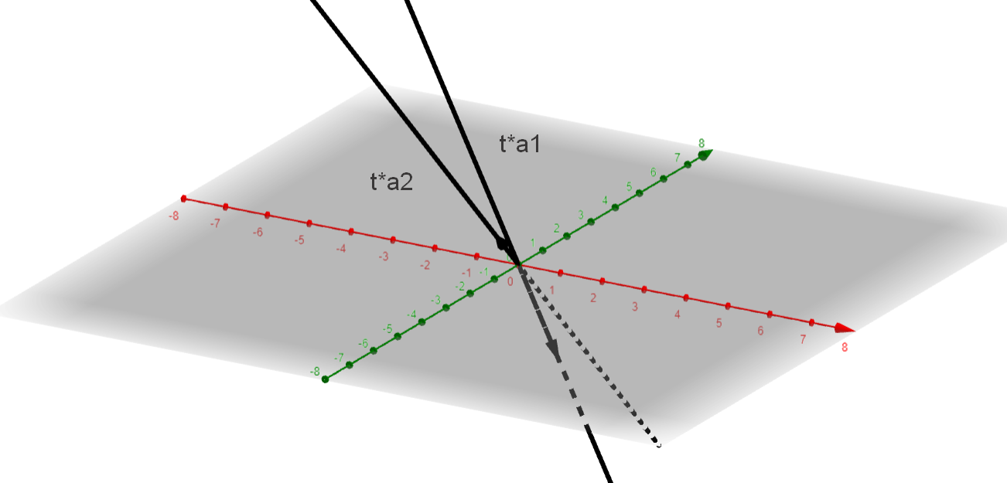

Рисунок 2

* 1. Множество всех решений неопределённой системы изображено на графике на рисунке 3.

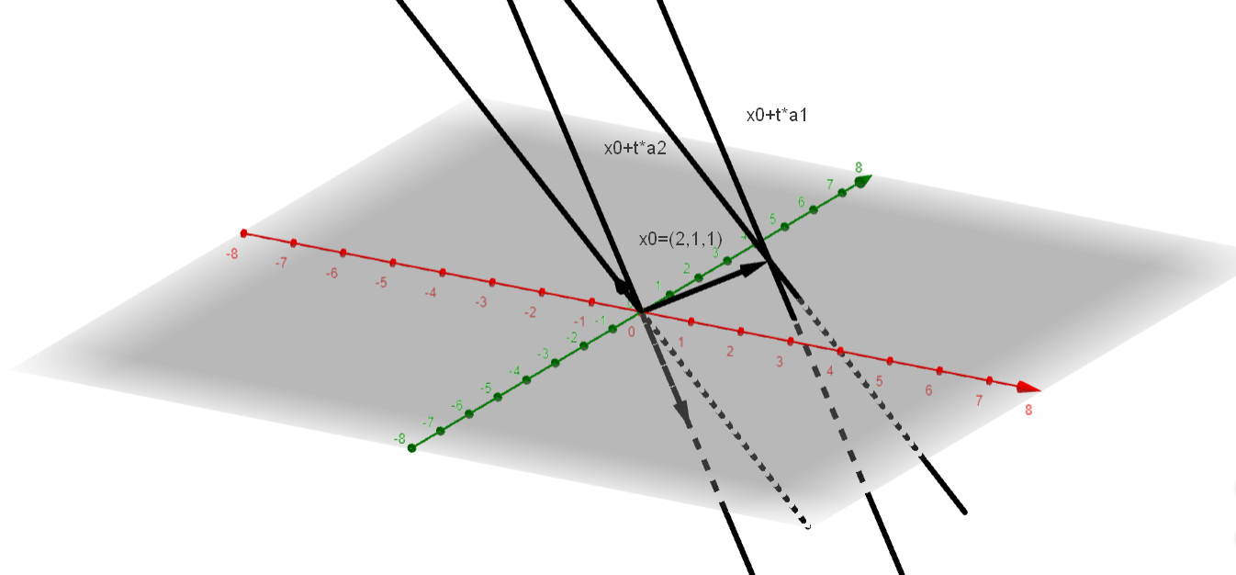

Рисунок 3

# ЗАДАНИЕ 2. Координаты вектора в базисе

## Текст задания

Докажите, что система 𝒜 является базисом в соответствующем линейном пространстве $L$.

Найдите в этом базисе координаты элемента $x$.

1. L – пространство матриц второго порядка.

$A_{1}=\left(\begin{matrix}1 & 3 \\ -1 & 2\end{matrix}\right), A_{2}=\left(\begin{matrix}-1 & 0 \\ 2 & 1\end{matrix}\right), A_{3}=\left(\begin{matrix}-2 & 1 \\ -1 & -2\end{matrix}\right),{ A}_{4}=\left(\begin{matrix}4 & 2 \\ 1 & 0\end{matrix}\right)$

$x=\left(\begin{matrix}3 & 13 \\ -1 & -1\end{matrix}\right)$

1. L – пространство многочленов степени не больше четырёх, $x=1+t+t^{2}+t^{3}$.

$$e_{1}=1, e_{2}=1+t,{ e}_{3}=t+t^{2},{ e}_{4}=t^{2}+t^{3},{ e}_{5}=t^{3}+t^{4}$$

## Решение задания

1. L – пространство второго порядка. Составим линейную комбинацию векторов.

Векторы образуют базис, если этот набор векторов – линейно независимый, чтобы это определить сложим все векторы и приравняем их к нулевому вектору пространства L.

Следующее уравнение эквивалентно СЛАУ.

K – линейная комбинация.

$K=α_{1}\left(\begin{matrix}1 & 3 \\ -1 & 2\end{matrix}\right)+α_{2}\left(\begin{matrix}-1 & 0 \\ 2 & 1\end{matrix}\right)+α_{3}\left(\begin{matrix}-2 & 1 \\ -1 & -2\end{matrix}\right)+α_{4}\left(\begin{matrix}4 & 2 \\ 1 & 0\end{matrix}\right)=$

$=\left(\begin{matrix}α_{1} & 3α_{1} \\ -α_{1} & 2α_{1}\end{matrix}\right)++\left(\begin{matrix}-α_{2} & 0 \\ 2α_{2} & α_{2}\end{matrix}\right)+\left(\begin{matrix}-2α_{3} & α_{3} \\ -α_{3} & -2α_{3}\end{matrix}\right)+\left(\begin{matrix}4α_{4} & 2α_{4} \\ α_{4} & 0\end{matrix}\right)=$

$=\left(\begin{matrix}α_{1}-α_{2}-2α_{3}+4α_{4} & 3α_{1}+α_{3}+2α_{4} \\ -α_{1}+2α_{2}-α_{3}+α_{4} & 2α_{1}+α_{2}-2α_{3}\end{matrix}\right)=0$

$\left\{\begin{aligned}α_{1}-α_{2}-2α_{3}+4α_{4}=0 \\ -α_{1}+2α_{2}-α_{3}+α_{4}=0 \\ 3α_{1}+α_{3}+2α_{4}=0 \\ 2α_{1}+α_{2}-2α_{3}=0\end{aligned}\right.$

Найдём определитель матрицы коэффициентов.

$$det=\left|\begin{matrix}1 & -1 & -2 & 4 \\ -1 & 2 & -1 & 1 \\ 3 & 0 & 1 & 2 \\ 2 & 1 & -2 & 0\end{matrix}\right|=-93$$

Найти координаты $x=\left(\begin{matrix}3 & 13 \\ -1 & -1\end{matrix}\right)$ в базисе 𝒜.

$$α_{1}\left(\begin{matrix}1 & 3 \\ -1 & 2\end{matrix}\right)+α_{2}\left(\begin{matrix}-1 & 0 \\ 2 & 1\end{matrix}\right)+α_{3}\left(\begin{matrix}-2 & 1 \\ -1 & -2\end{matrix}\right)+α_{4}\left(\begin{matrix}4 & 2 \\ 1 & 0\end{matrix}\right)=\left(\begin{matrix}3 & 13 \\ -1 & -1\end{matrix}\right)$$

$$\left\{\begin{aligned}α_{1}-α_{2}-2α_{3}+4α_{4}=3 \\ -α_{1}+2α_{2}-α_{3}+α_{4}=1 \\ 3α_{1}+α_{3}+2α_{4}=13 \\ 2α_{1}+α_{2}-2α_{3}=-1\end{aligned}\right.$$

Решение методом Гаусса:

$\left(\left.\begin{matrix}1 & -1 & -2 & 4 \\ -1 & 2 & -1 & 1 \\ 3 & 0 & 1 & 2 \\ 2 & 1 & -2 & 0\end{matrix}\right|\begin{matrix}3 \\ -1 \\ 13 \\ -1\end{matrix}\right)→\left(\left.\begin{matrix}1 & -1 & -2 & 4 \\ 0 & 1 & -3 & 5 \\ 0 & 3 & 7 & -10 \\ 0 & 3 & 2 & -8\end{matrix}\right|\begin{matrix}3 \\ 2 \\ 4 \\ -7\end{matrix}\right)→$

$→\left(\left.\begin{matrix}1 & 0 & -5 & 9 \\ 0 & 1 & -3 & 5 \\ 0 & 0 & 16 & -25 \\ 0 & 0 & 11 & -23\end{matrix}\right|\begin{matrix}5 \\ 2 \\ -2 \\ -13\end{matrix}\right)→\left(\left.\begin{matrix}1 & 0 & -5 & 9 \\ 0 & 1 & -3 & 5 \\ 0 & 0 & 1 & -\frac{25}{16} \\ 0 & 0 & 11 & -23\end{matrix}\right|\begin{matrix}5 \\ 2 \\ -\frac{1}{8} \\ -13\end{matrix}\right)→$

$→\left(\left.\begin{matrix}1 & 0 & 0 & \frac{19}{16} \\ 0 & 1 & 0 & \frac{5}{16} \\ 0 & 0 & 1 & -\frac{15}{16} \\ 0 & 0 & 0 & -\frac{93}{16}\end{matrix}\right|\begin{matrix}\frac{35}{8} \\ -\frac{13}{8} \\ -\frac{1}{8} \\ -\frac{93}{8}\end{matrix}\right)→\left(\left.\begin{matrix}1 & 0 & 0 & \frac{19}{16} \\ 0 & 1 & 0 & \frac{5}{16} \\ 0 & 0 & 1 & -\frac{25}{16} \\ 0 & 0 & 0 & 1\end{matrix}\right|\begin{matrix}\frac{35}{8} \\ \frac{13}{8} \\ -\frac{1}{8} \\ 2\end{matrix}\right)→\left(\left.\begin{matrix}1 & 0 & 0 & 0 \\ 0 & 1 & 0 & 0 \\ 0 & 0 & 1 & 0 \\ 0 & 0 & 0 & 1\end{matrix}\right|\begin{matrix}2 \\ 1 \\ 3 \\ 2\end{matrix}\right)$

$⇒\left\{\begin{aligned}α_{1}=2 \\ α_{2}=1 \\ α_{3}=3 \\ α_{4}=2\end{aligned}\right.⇒x=\left(\begin{aligned}3 \\ 1 \\ 3 \\ 2\end{aligned}\right)$

1. L – пространство многочленов степени не больше четырёх.

$$e_{1}=1, e_{2}=1+t, e_{3}=t+t^{2},{ e}_{4}=t^{2}+t^{3},{ e}_{5}=t^{3}+t^{4}$$

$$A=t^{4}-t^{3}+t^{2}-t+1$$

$e_{1}=\left(0,0,0,0,1\right),e_{2}=\left(0,0,0,1,1\right),e_{3}=\left(0,0,1,1,0\right),e_{4}=\left(0,1,1,0,0\right),e_{5}=\left(1,1,0,0,0\right)$

$α_{1}⋅e_{1}+α_{2}⋅e_{2}+α_{3}⋅e_{3}+α_{4}⋅e_{4}+α_{5}⋅e_{5}=(0,0,0,0,α_{1})+(0,0,0,α_{2},α_{2})+(0,0,α_{3},α_{3},0)+(0,α_{4},α_{4},0, 0)+(α_{5},α_{5},0,0, 0)=(α_{5},α_{4}+α_{5},α_{3}+α_{4},α_{2}+α_{3},α_{1}+α_{2})=0$

$$\left\{\begin{aligned}α_{5}=0 \\ α_{4}+α_{5}=0 \\ α_{3}+α_{4}=0 \\ α_{2}+α_{3}=0 \\ α_{1}+α_{2}=0\end{aligned}\right.$$

$$det=\left|\begin{matrix}0 & 0 & 0 & 0 & 1 \\ 0 & 0 & 0 & 1 & 1 \\ 0 & 0 & 1 & 1 & 0 \\ 0 & 1 & 1 & 0 & 0 \\ 1 & 1 & 0 & 0 & 0\end{matrix}\right|=1∙\left|\begin{matrix}0 & 0 & 0 & 1 \\ 0 & 0 & 1 & 1 \\ 0 & 1 & 1 & 0 \\ 1 & 1 & 0 & 0\end{matrix}\right|=-\left|\begin{matrix}0 & 0 & 1 \\ 0 & 1 & 1 \\ 1 & 1 & 0\end{matrix}\right|=1$$

$$x=\left(1,-1,1,-1,1\right)$$

$\left(\left.\begin{matrix}0 & 0 & 0 & 0 & 1 \\ 0 & 0 & 0 & 1 & 1 \\ 0 & 0 & 1 & 1 & 0 \\ 0 & 1 & 1 & 0 & 1 \\ 1 & 1 & 0 & 0 & 0\end{matrix}\right|\begin{matrix}1 \\ -1 \\ 1 \\ -1 \\ 1\end{matrix}\right)→\left(\left.\begin{matrix}1 & 1 & 0 & 0 & 0 \\ 0 & 0 & 0 & 1 & 1 \\ 0 & 0 & 1 & 1 & 0 \\ 0 & 1 & 1 & 0 & 0 \\ 0 & 0 & 0 & 0 & 1\end{matrix}\right|\begin{matrix}1 \\ -1 \\ 1 \\ -1 \\ 1\end{matrix}\right)→$

$→\left(\left.\begin{matrix}1 & 1 & 0 & 0 & 0 \\ 0 & 1 & 1 & 0 & 0 \\ 0 & 0 & 1 & 1 & 0 \\ 0 & 0 & 0 & 1 & 1 \\ 0 & 0 & 0 & 0 & 0\end{matrix}\right|\begin{matrix}1 \\ -1 \\ 1 \\ -1 \\ 1\end{matrix}\right)→\left(\left.\begin{matrix}1 & 0 & -1 & 0 & 0 \\ 0 & 1 & 1 & 0 & 0 \\ 0 & 0 & 1 & 1 & 0 \\ 0 & 0 & 0 & 1 & 1 \\ 0 & 0 & 0 & 0 & 1\end{matrix}\right|\begin{matrix}2 \\ -1 \\ 1 \\ -1 \\ 1\end{matrix}\right)→$

$→\left(\left.\begin{matrix}1 & 0 & 0 & 1 & 0 \\ 0 & 1 & 0 & -1 & 0 \\ 0 & 0 & 1 & 1 & 0 \\ 0 & 0 & 0 & 1 & 1 \\ 0 & 0 & 0 & 0 & 1\end{matrix}\right|\begin{matrix}3 \\ -2 \\ 1 \\ -1 \\ 1\end{matrix}\right)→\left(\left.\begin{matrix}1 & 0 & 0 & 0 & -1 \\ 0 & 1 & 0 & 0 & 1 \\ 0 & 0 & 1 & 0 & -1 \\ 0 & 0 & 0 & 1 & 1 \\ 0 & 0 & 0 & 0 & 1\end{matrix}\right|\begin{matrix}4 \\ -3 \\ 2 \\ -1 \\ 1\end{matrix}\right)→$

$→\left(\left.\begin{matrix}1 & 0 & 0 & 0 & 0 \\ 0 & 1 & 0 & 0 & 0 \\ 0 & 0 & 1 & 0 & 0 \\ 0 & 0 & 0 & 1 & 0 \\ 0 & 0 & 0 & 0 & 1\end{matrix}\right|\begin{matrix}5 \\ -4 \\ 3 \\ -2 \\ 1\end{matrix}\right)⇒\left\{\begin{aligned}x_{1}=5 \\ x_{2}=-4 \\ x_{3}=3 \\ x_{4}=-2 \\ x_{5}=1\end{aligned}\right.$

# ЗАДАНИЕ 3. Линейная оболочка и СЛАУ

## Текст задания

Найдите систему линейных уравнений, подпространство решений которой совпадает с линейной оболочкой системы векторов 𝒜.

$$A=\left\{a_{1},a_{2},a_{3}\right\}, a_{1}=\left(\begin{aligned}6 \\ -4 \\ -4 \\ -4\end{aligned}\right), a_{2}=\left(\begin{aligned}4 \\ 0 \\ -8 \\ 2\end{aligned}\right),{ a}_{3}=\left(\begin{aligned}1 \\ -2 \\ 2 \\ -3\end{aligned}\right)$$

## Решение задания

Составим СЛАУ с 4-мя неизвестными из 3-х уравнений:

$A_{x}=0, \left(\begin{aligned}a_{1} \\ a_{2} \\ a_{3}\end{aligned}\right)x=0$, $\left(\begin{matrix}6 & -4 & -4 & -4 \\ 4 & 0 & -8 & 2 \\ 1 & -2 & 2 & -3\end{matrix}\right)=0$

Найдём ФСР системы:

$\left(\left.\begin{matrix}6 & -4 & -4 & -4 \\ 4 & 0 & -8 & 2 \\ 1 & -2 & 2 & -3\end{matrix}\right|\begin{matrix}0 \\ 0 \\ 0\end{matrix}\right)→\left(\left.\begin{matrix}0 & 8 & -16 & 14 \\ 4 & 0 & -8 & 2 \\ 1 & -2 & 2 & -3\end{matrix}\right|\begin{matrix}0 \\ 0 \\ 0\end{matrix}\right)→$

$→\left(\left.\begin{matrix}0 & 8 & -16 & 14 \\ 0 & -8 & 16 & -14 \\ 1 & -2 & 2 & -3\end{matrix}\right|\begin{matrix}0 \\ 0 \\ 0\end{matrix}\right)→\left(\left.\begin{matrix}0 & -8 & 16 & -14 \\ 1 & -2 & 2 & -3\end{matrix}\right|\begin{matrix}0 \\ 0\end{matrix}\right)$

ФСР будет иметь $rang(A)=2$

Рассмотрим в качестве базисных переменных $x_{1},x_{2}$ и $x_{3},x_{4}$, как свободные переменные:

$\left(\left.\begin{matrix}0 & 8 \\ 1 & -2\end{matrix}\right|\begin{matrix}16 & -14 \\ 2 & -3\end{matrix}\right)$ ⇒ $\left\{\begin{aligned}-8x_{2}=-16x_{3}+14x_{4} \\ x_{1}-2x_{3}=-2x_{3}+3x_{4}\end{aligned}\right.⇒\left\{\begin{aligned}x_{1}=2x_{3}-\frac{1}{2}x_{4} \\ x_{2}=2x_{3}-\frac{7}{4}x_{4}\end{aligned}\right.$

Пусть $x_{3}=0, x_{4}=-8⇒x_{1}=4,{ x}_{2}=14⇒α_{1}=\left(\begin{aligned}4 \\ 14 \\ 0 \\ -8\end{aligned}\right)$

Пусть $x_{3}=1,x_{4}=-2⇒x_{1}=3,x_{2}=5,5⇒α_{2}=\left(\begin{aligned}3 \\ 5,5 \\ 1 \\ -2\end{aligned}\right)$

Составим СЛАУ, подпространство решений которой совпадает с линейной оболочкой системы векторов A:

$$\left\{\begin{aligned}4x_{1}+14x_{2}-8x_{4}=0 \\ 3x_{1}+5,5x_{2}+x_{3}-2x_{4}=0\end{aligned}\right.$$

# ЗАДАНИЕ 4. Координаты при смене базиса

## Текст задания

В линейном пространстве со стандартным базисом $E=\left\{e_{1},e_{2},e_{3}\right\}$, где:

$$e_{1}=\left(\begin{aligned}1 \\ 0 \\ 0\end{aligned}\right), { e}_{2}=\left(\begin{aligned}0 \\ 1 \\ 0\end{aligned}\right), { e}_{3}=\left(\begin{aligned}0 \\ 0 \\ 1\end{aligned}\right)$$

заданы системы векторов $A=\left\{a_{1},a_{2},a_{3}\right\}$ и $B=\left\{b_{1},b_{2},b_{3}\right\}$.

1. Покажите, что каждая система образует базис.
2. Проверьте каждый из этих базисов на ортогональность и ортонормированность.
3. Найдите матрицу перехода $T$ из базиса $A$ в базис $B$.
4. Вектор $x$ в базисе $B$ имеет координаты $x_{A}={\left(x_{1}^{'},x_{2}^{'},x_{3}^{'}\right)}^{T}$. Найдите его координаты $x_{B}$.
5. В базисе $E$ изобразите векторы базиса $A$ и вектор $x$.

## Решение задания

1. Базис:

$Δ_{A}=\left(\begin{matrix}0.3536 & -0.6124 & -0.7071 \\ -0.8624 & 0.0795 & -0.5 \\ 0.3624 & 0.7866 & -0.5\end{matrix}\right)=1.00092227944≠0$

$⇒векторы линейно независимы и образуют базис$.

$Δ_{B}=\left(\begin{matrix}1.2501 & -3.4408 & -1.7424 \\ 0.7865 & 0.3042 & 0.8178 \\ 3.4355 & -1.4382 & 3.6463\end{matrix}\right)=6.999778303242≠0$

$⇒векторы линейно независимы и образующие базис$.

1. Ортогональность и ортонормированность $a_{1}$ и $a_{2}$.

$0.3536∙\left(-0.6124\right)+\left(-0.8624\right)∙0.0795+0.3624∙0.7866=$

$=-0.0000416≠0$.

Из этого следует, что векторы не ортогональные, базис не ортогональный, базис не ортонормированный.

Ортогональность и ортонормированность $b_{1}$ и $b_{2}$.

$$1.2501∙\left(-3.4408\right)+0.7965∙0.3042+3.4355∙\left(-1.4382\right)=$$

$=-8.99998488≠0$*.*

Из этого следует, что векторы не ортогональные, базис не ортогональный, базис не ортонормированный.

1. Матрица перехода $T$ из базиса $A$ в базис $B$.

Чтобы найти матрицу перехода следует выразить векторы базиса $B$ через векторы базиса $A⇒$ формируется три системы линейных уравнений.

$\left\{\begin{aligned}1.2501=0.3536α+\left(-0.8624\right)β+0.3624γ \\ 0.7965=\left(-0.6124\right)α+0.0795β+0.7866γ \\ 3.4355=\left(-0.7071\right)α+\left(-0.5\right)β+\left(-0.5\right)γ\end{aligned}\right. (1)$

$\left\{\begin{aligned}-3.4408=0.3536x+\left(-0.8624\right)y+0.3624z \\ 0.3042=\left(-0.6124\right)x+0.0795y+0.7866z \\ -1.4382=\left(-0.7071\right)x+\left(-0.5\right)y+\left(-0.5\right)z\end{aligned}\right. (2)$

$\left\{\begin{aligned}-1.7424=0.3536p+\left(-0.8624\right)q+0.3624r \\ 0.8178=\left(-0.6124\right)p+0.0795q+0.7866r \\ 3.6463=\left(-0.7071\right)p+\left(-0.5\right)q+\left(-0.5\right)r\end{aligned}\right. (3)$

Решим системы уравнений методом подстановки и получим значения переменных:

$\begin{matrix}α=-2.4750 \\ β=-2.7325 \\ γ=-0.6381\end{matrix} (1)$

$\begin{matrix}x=-0.3856 \\ y=3.7103 \\ z=-0.2885\end{matrix} (2)$

$\begin{matrix}p=-3.6950 \\ q=-0.2557 \\ r=-1.8112\end{matrix} (3)$

1. Координаты вектора $x_{A}$ в базисе $A$.

У нас есть матрица перехода $A$ в $B$ и координаты $x$ в $B$ ⇒ умножим матрицу перехода на вектор $x_{B}$ и получим координаты $x_{A}$.

$\left(\begin{matrix}-2.4750 & -0.3856 & -3.6950 \\ -2.7325 & 3.7103 & -0.2557 \\ -0.6381 & -0.2885 & -1.8112\end{matrix}\right)∙\left(\begin{matrix}-8.7143 \\ -5.8571 \\ 5.5714\end{matrix}\right)=\left(\begin{matrix}3.2400 \\ 0.6556 \\ -2.8405\end{matrix}\right)$

Векторы базиса $A$ и вектор $x$ изображены на графике на рисунке 4.

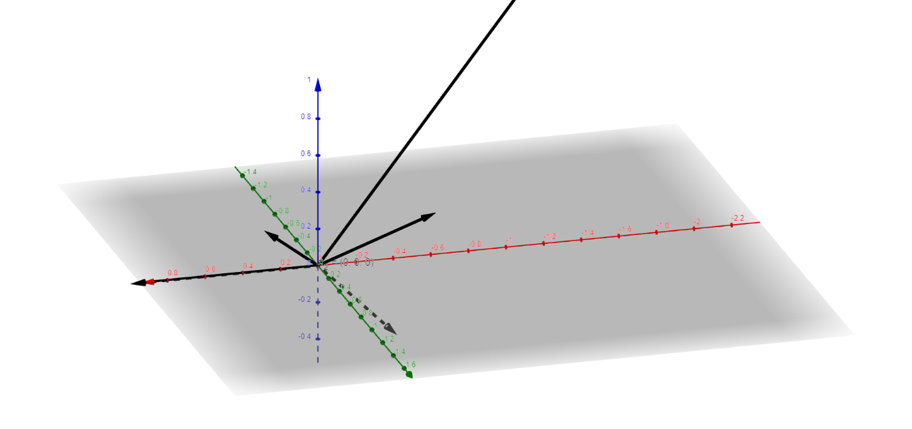

Рисунок 4

# ЗАДАНИЕ 5. Решение СЛАУ методом Гаусса

## Текст задания

Решить СЛАУ $A_{x}=b$ методом Гаусса для:

$$A=\left(\begin{matrix}2 & 5 & 4 & 1 \\ 1 & 3 & 2 & 1 \\ 2 & 10 & 9 & 7 \\ 3 & 8 & 9 & 2\end{matrix}\right), b=\left(\begin{matrix}20 \\ 11 \\ 40 \\ 37\end{matrix}\right)$$

## Решение задания

$\left(\left.\begin{matrix}2 & 5 & 4 & 1 \\ 1 & 3 & 2 & 1 \\ 2 & 10 & 5 & 7 \\ 3 & 8 & 9 & 2\end{matrix}\right|\begin{matrix}20 \\ 11 \\ 40 \\ 37\end{matrix}\right)→\left(\left.\begin{matrix}2 & 5 & 4 & 1 \\ 0 & 1,5 & 0 & 1,5 \\ 2 & 10 & 5 & 7 \\ 3 & 8 & 9 & 2\end{matrix}\right|\begin{matrix}20 \\ 1 \\ 40 \\ 37\end{matrix}\right)→\left(\left.\begin{matrix}2 & 5 & 4 & 1 \\ 0 & 1,5 & 0 & 1,5 \\ 0 & 5 & 5 & 6 \\ 3 & 8 & 9 & 2\end{matrix}\right|\begin{matrix}20 \\ 1 \\ 20 \\ 37\end{matrix}\right)→$

$→\left(\left.\begin{matrix}2 & 5 & 4 & 1 \\ 0 & 1,5 & 0 & 1,5 \\ 0 & 5 & 5 & 6 \\ 0 & 1,2 & 3 & 1,5\end{matrix}\right|\begin{matrix}20 \\ 1 \\ 20 \\ 7\end{matrix}\right)→\left(\left.\begin{matrix}2 & 5 & 4 & 1 \\ 0 & 1,5 & 0 & 1,5 \\ 0 & 0 & 5 & 1 \\ 0 & 1,5 & 3 & 1,5\end{matrix}\right|\begin{matrix}20 \\ 1 \\ 10 \\ 7\end{matrix}\right)→$

$→\left(\left.\begin{matrix}2 & 5 & 4 & 1 \\ 0 & 1,5 & 0 & 1,5 \\ 0 & 0 & 5 & 1 \\ 0 & 1,5 & 3 & 1,5\end{matrix}\right|\begin{matrix}20 \\ 1 \\ 10 \\ 7\end{matrix}\right)→\left(\left.\begin{matrix}2 & 5 & 4 & 1 \\ 0 & 1,5 & 0 & 1,5 \\ 0 & 0 & 5 & 1 \\ 0 & 0 & 0 & -3.5\end{matrix}\right|\begin{matrix}20 \\ 1 \\ 10 \\ 0\end{matrix}\right)⇒A⋅b=x$

$x=\left\{\begin{aligned}2x_{1}+5x_{2}+4x_{3}+x_{4}=20→-3,5x_{4}=0,x_{4}=0 \\ 0,5x_{2}+0+0,5x_{4}=1→5x_{3}=10-x_{4}=10-0=10,x_{3}=2 \\ 5x_{3}+x_{4}=10→1,5x_{2}=1-1,5x_{4}=1-1,5⋅0=1,x_{2}=2 \\ -3,5x_{4}=0→2x_{1}=20-5x_{2}-4x_{3}-x_{4}=20-5⋅2-4⋅2-0=2,x_{1}=1\end{aligned}\right.$

$⇒x=\left(\begin{aligned}1 \\ 2 \\ 2 \\ 0\end{aligned}\right)$

# ЗАКЛЮЧЕНИЕ

В рамках выполнения данной расчётно-графической работы были изучены методы решения прикладных задач и проведено исследование свойств СЛАУ и матриц.

**Оценочный лист**

|  |  |
| --- | --- |
| ФИО | Вклад в работу |
| Гареев Артем | 34% |
| Румянцева Виктория | 33% |
| Маллаев Сабур | 33% |